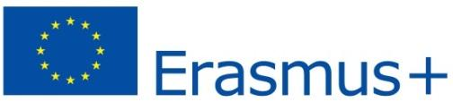
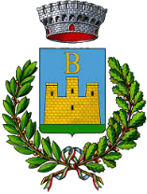

L’Associazione Culturale Mariolè
SELEZIONA
6 partecipanti per il progetto
RE - CONNECTING WITH NATURE

Sede delle attività: Nuragus e Barumini, Italia
Date del progetto: 07-15 novembre 2022
Descrizione del progetto:

"Re-Conecting with Nature" nasce come proposta delle cinque organizzazioni partecipanti (provenienti da Sardegna, Portogallo, Repubblica Ceca, Serbia, Belgio) con l’obiettivo principale di favorire stili di vita sani nei i giovani tra i 16 e i 20 anni, promuovendo attività all'aria aperta, sensibilizzandoli alla tutela e salvaguardia dell'ambiente e del patrimonio culturale, avvicinandoli al contempo alla natura attraverso l’educazione esperienziale. Il progetto vuole essere inoltre una risposta all’'effetto negativo causato dalla situazione pandemica odierna, che ha interessato in primis gli adolescenti.
Durante lo Scambio, i partecipanti saranno coinvolti in attività di apprendimento non formale come presentazioni, forum di discussione, dibattiti itineranti, attività artistiche, passeggiate consapevoli, visite al patrimonio archeologico, serate multiculturali.
Ciascun partecipante ad un progetto Erasmus+ ha diritto a ricevere un certificato “Youthpass”, che descrive e convalida l’esperienza di apprendimento non formale e informale ed i risultati acquisiti durante il progetto.

Il progetto è finanziato dal Programma Erasmus+ e cofinanziato dai Comuni di Nuragus e Barumini. Il progetto copre le spese relative a:

- Vitto (colazione, pranzo e cena);
- Trasporti locali;
- Attività.

Requisiti:
- età compresa tra i 16 ed i 20 anni;
- forte motivazione;
- residenza o domicilio a Nuragus o Barumini.
Requisiti preferenziali
- non aver mai partecipato ad un progetto promosso dall’Associazione Mariolè.

Modalità di candidatura:
- compilare l’e-form disponibile al seguente link: https://forms.gle/WWqqy7VFfRP3Ybar5

SCADENZA: 30 ottobre 2022
Info: marioleassociazione@gmail.com

